***Diagrama de caso de uso de juego de nave***

***Caso de uso***

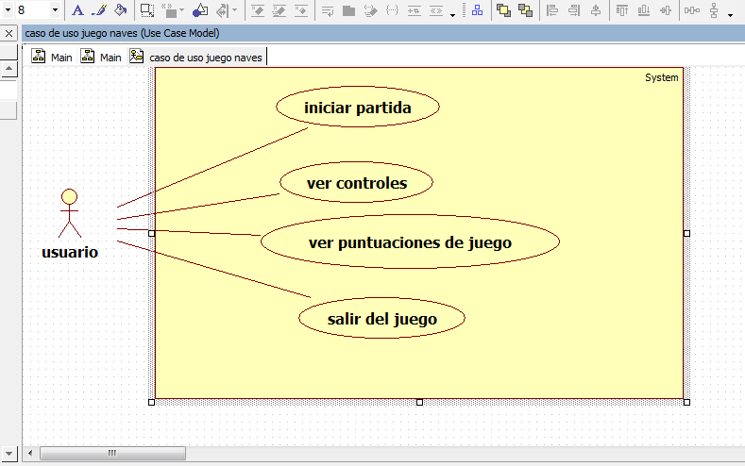

***Diagrama de secuencia de casos de uso***

**Desarrollo de caso de uso iniciar partida**

1. El usuario pulsa el botón INICIAR JUEGO.
2. Se cierra la ventana MENU.
3. Aparece la ventana de inicio de juego para iniciar el juego

**Desarrollo de caso de uso ver controles**

1. El usuario pulsa el botón ver CONTROLES.
2. Se cierra la ventana MENU.
3. Aparece la ventana VER CONTROLES con los controles respectivos para jugar el juego.

**Desarrollo de caso de uso ver puntuaciones**

1. El usuario pulsa el botón PUNTUACIONES.
2. Se cierra la ventana MENU.
3. Aparece la ventana VER PUNTUACIONES con las puntuaciones respectivas

**Desarrollo de caso de uso Salir**

1. El usuario hace clic en botón SALIR.
2. Se cierra la ventana MENU.
3. El sistema termina.